Quản Lý Giấy Phép Lái Xe Bằng Mã QR

Nguyễn Đình Nguyên
Khoa Kỹ Thuật - Công Nghệ
Trường Đại học Nam Cần Thơ
Cần Thơ, Việt Nam
nguyendinhnguyen39@gmail.com
Phạm Hoàng Khôi
Khoa Kỹ Thuật - Công Nghệ
Trường Đại học Nam Cần Thơ
Cần Thơ, Việt Nam
phamhoangkhoi745@gmail.com
Quách Hoàng Luân
Khoa Kỹ Thuật - Công Nghệ
Trường Đại học Nam Cần Thơ
Cần Thơ, Việt Nam
quachhoangluan1999@gmail.com

Tóm tắt—Trong thế giới công nghiệp hóa hiện đại hóa ngày nay cùng với sự phát triển của khoa học kĩ thuật. Quét mã QR Code đang là một trong các công nghệ được ưu chuộng và được các nhà nghiên cứu tìm tồi và phát triển. Con người bắt đầu chú trọng hơn vào số hóa nhầm mục đích giúp con người xử lý các công việc như thanh toán hàng hóa, chia sẽ thông tin cá nhân cho người khác, kiểm tra thông tin,.. một cách nhanh chóng và có tính hiệu quả cao chỉ bằng việc quét mã QR. Vì thế, công nghệ QR Code ra đời mở ra một con đường mới trong việc quét mã. Bài báo khoa học này sẽ giúp chúng ta sẽ tìm hiểu về tình hình phát triển hiện nay và các giải thuật của công nghệ QR Code trong giấy phép lái xe.
Từ khóa—Mã QR, Mã QR trên giấy phép lái xe, Giấy phép lái xe, Scan QR code, Read QR code.

Giới Thiệu
Xử lý ảnh (XLA) còn được gọi là các đối tượng nghiên cứu nghiên về lĩnh vực về thị giác máy đó là quá trình biến đổi từ một ảnh ban đầu sang một ảnh mới với các đặc tính và tuân theo ý muốn của người dùng. Xử lý ảnh bao gồm các quá trình phân tích các đối tượng để phân lớp, để phân đoạn, tách cạnh và làm tăng chất lượng. Đối với xử lý dữ liệu bằng đồ hoạ hoặc xử lý ảnh số là một lĩnh vực thuộc về tin học ứng dụng. Xử lý dữ liệu bằng đồ họa đề cập nhật đến những ảnh nhân tạo, các ảnh này thường được xem xét như là một cấu trúc dữ liệu được tạo bởi các chương trình. Xử lý ảnh số bao gồm các phương pháp và kỹ thuật biến đổi, dùng để truyền tải hoặc mã hoá các ảnh tự nhiên của thông tin về vật thể hay quang cảnh được chiếu sáng mà con người quan sát hay cảm nhận bằng mắt và hệ thần kinh trong thị giác. Các dữ liệu có nguồn gốc từ tín hiệu ảnh bởi biên độ và dải tần số của đối tượng xử lý các ảnh tự nhiên, ảnh chụp khác nhau. Trong đó chúng có sự khác biệt về giữa xử lý ảnh với đồ họa trên ảnh. Hệ thống xử lý ảnh thu nhận khung ảnh ở đầu vào của máy thu ảnh, chúng được thực hiện các phép xử lý để tạo ra một ảnh ở đầu ra được thỏa mãn với các yêu cầu về đặc trưng của ảnh. Xử lý ảnh là một phân đọạn ngành trong một số xử lý số tín hiệu với tín hiệu xử lý là ảnh. Đây là một trong những phân ngành khoa học mới rất phát triển trong những năm gần đây của thời đại số hóa. Xử lý ảnh gồm 4 lĩnh vực chính đó là: xử lý nâng cao, chất lượng ảnh và nhận dạng ảnh, nén ảnh cuối cùng rồi xuất ảnh ra. Sự phát triển của xử lý ảnh đem lại nhiều lợi ích cho người dùng và cuộc sống của con người. Ngày nay khi người dùng xử lý ảnh được áp dụng phổ biến rất nhiều trong đời sống như: phần mềm photoshop, nén ảnh, video, nhận dạng nhiều loại biển số xe, nhận dạng khuôn mặt, chữ viết và xử lý ảnh thiên văn, ảnh y tế,.… Con người thu nhận thông tin qua các giác quan, trong đó thị giác đóng vai trò quan trọng nhất trong những năm trở lại đây của sự phát triển của phần cứng máy tính, đối với xử lý ảnh và đồ hoạ phát triển một cách mạnh mẽ và có nhiều ứng dụng trong cuộc sống của người sử dụng. Xử lý ảnh và đồ hoạ chúng đóng vai trò quan trọng trong tương tác người sử dụng với máy. Trong quá trình khi xử lý ảnh chúng được đưa vào quá trình thao tác ảnh nhằm mang một kết quả mong muốn với mục đích người sử dụng. Và kết quả cho ra của một quá trình xử lý ảnh có thể là một ảnh tốt hơn hoặc nhiều kết quả. Mã QR và mã hai chiều là một mã vạch bao quanh ma trận (hay còn được gọi mã vạch hai chiều và mã phản hồi nhanh) được phát triển đầu tiên do công ty Denso Wave (Nhật Bản) cho ra mắt vào năm 1994. Ban đầu, mã QR được phát triển với mục đích dùng để theo dõi các bộ phận sản xuất xe hơi, nhưng hiện nay nó được dùng rộng rãi trong nhiều ứng dụng quản lý khác nhau. Điều này cho thấy ứng dụng mới và đa dạng nhiều hướng về người tiêu dùng, nhằm làm nhẹ nhàng và gút gọn thời gian hơn. Mã QR cũng được thêm vào các danh thiếp, và kèm theo đó chúng làm đơn giản đi rất nhiều việc chẳng hạn nhập dữ kiện cá nhân cho người mới khi sử dụng địa chỉ trên điện thoại di động. Trong mỗi mã QR chúng có thể chứa thông tin như trang web hoặc thông tin sự kiện, một số thông tin cá nhân.
Mã QR trên giấy phép cái xe là một công nghệ mới được áp dụng vào việc quản lý tất cả các thông tin liên quan về việc tham gia giao thông của người mọi người. QR có thể được quét để nhằm biết chi tiết về thông tin tài xế bằng cách sử dụng dụng quét mã như thế nào. Tính năng QR sẽ giúp giảm bớt quá trình cho người sử dụng và nhân viên của Văn phòng Giao thông vận tải khu vực khi sử dụng quét mã QR. Đối với những bằng lái xe được in mã QR có tác dụng để quét và phân giải mã nhanh thông tin trên bằng lái xe bao gồm thông tin đúng như trong bằng lái hay không và liên kết với hệ thống thông tin quản lý giấy phép lái xe để xác minh tính xác thực và tra cứu thông tin của người dùng. Người dùng chỉ cần chiếc điện thoại có chương trình quét mã QR là có thể kiểm tra được thông tin mình trên bằng lái. Việc sử dụng mã QR sẽ tạo ra rất nhiều thuận lợi cho các cơ quan quản lý, lực lượng tuần tra dễ dàng hơn trong việc kiểm soát phát hiện các trường hợp bằng lái không hợp lệ và truy xuất nhanh chóng với cơ sở dữ liệu quản lý giấy phép lái xe. Vì vậy, chúng em đã chọn đề tài này để chúng em và mọi người có thể hiểu thêm về công nghệ quét mã QR trên giấy phép lái xe trong tình hình công nghiệp hóa hiện đại hóa ở Việt Nam và cả về vấn đề xử lý ảnh với các công nghệ kỹ thuật số hiện nay như thế nào.

Lịch Sử Hình Thành Của Mã Qr Code

Khái quát
Hệ thống mã QR được công ty Denso Wave phát minh năm 1994. Mục đích chính là nhằm theo dõi phương tiện xe cộ trong quá trình duy chuyển. Trong quá trình sản xuất nó được thiết kế để cho phép quét mã với tốc độ cao. Ban đầu ứng dụng chỉ để theo dõi các bộ phận thiết bị của xe, nhưng hiện nay mã QR được dùng phổ biến trong nhiều ngữ cảnh khác nhau bao gồm các ứng dụng hướng tới sự tiện lợi cho những người sử dụng điện thoại và ứng dụng theo dõi thương mại. Mã QR có thể được dùng để hiển thị thông tin cho người dùng, để thêm để mở URL, danh thiếp như vCard vào thiết bị của họ, thậm chí thanh toán điện tử một cách nhanh chóng mà không mất thời gian. Cho thấy người dùng có thể tạo hoặc in mã QR của riêng cho họ hoặc cho những người khác quét và sử dụng như một công cụ để giải trí và miễn phí thông qua mã QR. Nó hiện trở thành một trong những tiện ích sử dụng cho người dùng nhiều nhất trong nhóm mã vạch hai chiều.

Sự khác nhau giữa mã QR Code và mã vạch truyền thống (Barcode)
Đối với mã QR và mã vạch truyền thống thường thấy nhất là trên các thùng hàng, các sản phẩm được người theo dõi quản lý kho hàng và giá sản phẩm. Điểm khác nhau giữa mã QR và mã vạch truyền thống là lượng dữ liệu mà nó chứa đựng hoàn toàn không giống nhau. Các mã vạch truyền thống đa số chúng có các đường vạch thẳng dài tương đối và chỉ có thể lưu giữ tối đa 20 số chữ số, nhưng trong khi những mã QR hai chiều chúng có sức lưu giữ lượng thông tin hàng ngàn mã ký tự chữ số. Mã QR nắm giữa nắm nhiều thông tin hơn và dễ sử dụng hơn sẽ giúp ích rất nhiều và tiện lợi cho cho người dùng. Đối với hiện nay người dùng thường sử dụng 2 mã code để thông tin xen nhau cũng có thể nói về tác dụng khả năng lưu trữ , xử lý, tiện dụng, tính bảo mật và độ thẩm mỹ cao của 2 dòng barcode và QR code.

Khả năng lưu trữ:

Đối với barcode chúng cũng phát triển rất nhiều cho đến khi nó được lên ngồi nhờ QR code. Tuy nhiên các ký tự từ 1D, EAN, code 39 hoặc 2D chúng đều có thể lưu trữ lượng ký tự ít ỏi chỉ điếm trên số ít. Mã dùng phổ biến nhất là EAN nhưng cũng chỉ lưu trữ được 20-25 ký tự.

Đối với QR code, thì đa số lượng dữ liệu có thể lưu trữ là thật sự khổng lồ: nó được tính đến là 7089 dữ liệu số, 4296 chữ và số bao gồm nhiều loại dữ liệu khác nhau. Gấp hàng ngàn lần so với barcode thể hệ trước.

Khả năng xử lý:

Mục đích ban đầu của barcode chỉ là để tiết kiệm thời gian và công sức trong việc nhập liệu, tránh sai sót, chúng sử dụng mát quét quang học để quét nhập liệu mã số vạch lên hệ thống, nhưng đã bị hạn chế nhiều đối về góc quét là đúng, hình ảnh phải rõ và nằm trên mặt phẳng và dùm máy quét quang học để quét nhưng tốc độ đọc vẫn còn chậm.

Còn QR code thì được sử lý nhanh có thể phản hồi gần như tức thì khi quét, điều đặc biệt ở đây là khi QR code còn thể quét được nhiều góc độ khác nhau, có thể phản hồi ngay cả khi không ở trạng thái tốt nhất như mờ, gấp, nhãn hay biến dạng.

Tiện dụng:

Có thể nói barcode thông thường chúng có thể hiểu được bằng cách nhìn vào dãy số bên dưới nhưng chúng lại không chạy theo một quy luật nào hết, muốn đọc được barcode thì chúng ta phải dùng thiết bị hoặc phần mềm chuyên dụng để đọc nó.

Còn loại QR code chỉ cần dùng một chiếc điện thoại thông minh thì chúng đã đọc được dữ liệu của nó.

Bảo mật:

Đối với mã vạch đơn thuần chỉ là sử dụng một ngôn ngữ hình ảnh và số để biểu thị cho nội dụng cần thiết. Chúng rất dể dàng bị sao chép và thể hiện cho nhiều sản phẩm cùng lúc mà chúng ta không thể phát hiện ra được.

QR code thì đã được phát hiện và có thể sử dụng hệ thống phần mềm quản lý. Đối với mỗi mã QR là được sử dụng lần đầu thì mã sẽ ghi nhớ đã qua sử dụng và những lần quét sau này điều được cảnh báo đã qua sử dụng. Thông tin mã hóa được sử dụng thay đổi liên tục tùy theo thời điểm mà nó đã thực hiện.

Thẩm mỹ:

Thế hệ trước QR code của barcode có hình ảnh nhiều kích thướt khá nhau. Cộng thêm dãy mã số bên dưới khiến cho barcode rất cồng kềnh và chiếm diện tích khó trình bày được nguyên vẹn

QR code với hình dạng vuông chúng có thể thu nhỏ phóng to mà vẫn không ảnh hưởng đến việc quét.

Ứng dụng:

Barcode: Loại barcode tuy không ưu việc bằng những QR code, nhưng chúng cũng được sử dụng ở nhiều nơi và một số phần mềm như:

Lưu thông hàng hóa.

Làm vé tàu, xe, máy bay bằng code 2D.

Quản lý sản phẩm.

Quản lý kho.

Xác thực nguồn gốc.

QR code: Loại barcode đặc biết này được nhiều phải nói là rất nhiều ứng dụng trong xã hội hiện tại không chỉ vì khả năng ưu tiên việc của nó mà ở thời điểm hiện tại còn là thời phát triển của thiết bị thông minh, đặc biệt là smartphone đây là môi trường tích cực kỳ tối ưu của QR code để ngày càng phát triển và thay thế được vị trí của những thế hệ đi trước và tác dụng của QR code bao gồm như:

Làm tem chống giả.

Truy xuất nguồn gốc.

Lưu thông tin.

Cổng kết nối.

Cổng đăng nhập trực tiếp, trực tuyến.

Ví điện tử, cổng giao dịch thương mại điện tử.

Sự Phát Triển Của Mã Qr Code Trên Giấy Phép Lái Xe Hiện Nay

Quá trình hình thành của mã QR Code trên giấy phép lái xe hiện nay
Bắt đầu từ ngày 1/6 trở đi, tất cả các giấy phép lái xe mới sẽ được in một mã QR để tạo thuận lợi cho cơ quan quản lý, lực lượng tuần tra, kiểm soát trong việc phát hiện giấy phép lái xe không hợp lệ, điều tra thu hồi dễ dàng các trường hợp vi phạm. Trước đây, giấy phép lái xe được làm từ bìa cứng với công nghệ bảo mật và in ấn lạc hậu, việc quản lý thủ công dẫn đến nhiều hạn chế, người điều khiển phương tiện muốn đổi giấy phép lái xe phải đến đúng Sở Giao thông vận tải quản lý trực tiếp để làm thủ tục. Để khắc phục nhược điểm trên, các đơn vị đã cấp, đổi giấy phép lái xe và xây dựng hệ thống cơ sở dữ liệu quản lý thống nhất trên cả nước. Việc cấp đổi giấy phép lái xe có thể thực hiện tại bất kỳ Sở Giao thông vận tải nào thuận tiện nhất cho người lái xe. Hiện nay rất nhiều ứng dụng đi kèm với nền công nghiệp hiện đại hóa 4.0. Việc sử dụng mã QR ngày càng trở nên phổ biến, hiện nay chúng được ứng dụng vào rất nhiều lĩnh vực của cuộc sống. Thông thường, các doanh nghiệp thường sử dụng QR để tiếp thị, giúp khách hàng quét mã để truy xuất thông tin mà doanh nghiệp muốn truyền tải như sản phẩm, địa chỉ, danh mục liên quan, qua đó mã QR nhưng được sử dụng trong cơ sở hoặc phương tiện người tham gia giao thông. Mục tiêu chính là theo dõi trong quá trình sản xuất. Nó được thiết kế để cho phép quét các bộ phận tốc độ cao bao gồm tất cả các ứng dụng theo dõi thương mại và các ứng dụng hướng tới sự tiện lợi của người dùng điện thoại di động. Mã QR có thể hiển thị văn bản cho người dùng và thêm danh sách vCard vào thiết bị của người dùng, để mở URI, thanh toán điện tử một cách nhanh chóng, đặc biệt tại Trung Quốc khi tất cả mọi người đều quen sử dụng thanh toán qua QR. Mã QR Code hiện đang trở thành một trong những loại được sử dụng phổ biến nhất trong phân nhóm mã vạch hai chiều. Và người dùng khi sử dụng dịch vụ quét mã QR bằng lái xe đều cảm thấy hài lòng và rút ngắn thời gian thoải mái mà không phải làm nhiều thủ tục. Thông qua đó, việc quét mã QR cũng rất tiện lợi khi sử dụng, chỉ cần đưa màn hình vào vùng mã, chúng sẽ tự động hiển thị thông tin mà người dùng không cần phải làm gì khác. Ứng dụng hiện nay là quản lý bằng lái xe bằng mã QR giúp dễ dàng quản lý và định vị thông tin bên trong là thông tin thật hay giả của các phương tiện tham gia giao thông. Ngoài ra khi sử dụng phần mềm quản lý giấy phép lái xe bằng mã QR còn cho thấy chúng không chỉ là một tiện ích mà còn là công dụng phổ biến của công nghệ khi tra cứu mã vạch khi sử dụng để người dùng tra cứu nhanh chóng nhanh chóng và dễ dàng, nhiều kiến thức hơn, nắm bắt thông tin bằng lái xe của người dùng. Người tham gia giao thông có thể nhanh chóng kiểm tra thông tin trên bằng lái xe của mình xác định xem loại giấy phép bạn đang sử dụng là thật hay giả bằng cách quét mã QR trên bằng lái. Mã QR đã áp dụng vào thực tế và đang cho thấy sự hiệu quả, thuận tiện cho cơ quan quản lý và lực lượng tuần tra, kiểm tra nhanh các trường hợp không hợp lệ và liên kết nhanh chóng với cơ sở dữ liệu của ứng dụng Quản lý giấy phép lái xe.

Các thuật toán của QR Code

Thuật toán tạo mã QR Code:

Chọn văn bản (chuỗi Unicode) hoặc dữ liệu nhị phân (chuỗi byte) để mã hóa.

Chọn một trong 4 mức sửa lỗi (ECL). Mức ECC cao hơn sẽ mang lại mã vạch chịu được nhiều bộ phận bị hư hỏng hơn trong khi vẫn bảo toàn dữ liệu trọng tải, nhưng sẽ có xu hướng tăng số phiên bản.

Mã hóa văn bản thành một chuỗi không hoặc nhiều phân đoạn. Một phân đoạn ở chế độ byte có thể mã hóa bất kỳ dữ liệu nào, nhưng sử dụng chế độ chữ và số hoặc số sẽ nhỏ gọn hơn nếu văn bản rơi vào các tập con này.

Dựa trên các phân đoạn được mã hóa và ECL, hãy chọn phiên bản Mã QR phù hợp để chứa dữ liệu, tốt nhất là phiên bản nhỏ nhất.

Nối các phân đoạn và thêm dấu chấm cuối. Kết quả của nó là một chuỗi các bit.

Thêm các bit đệm và byte để lấp đầy không gian dữ liệu còn lại.

Diễn giải lại dòng bit dưới dạng một chuỗi các byte, sau đó chia nó thành các khối. Tính toán và nối các byte sửa lỗi vào mỗi khối. Xen kẽ các byte từ mỗi khối để tạo thành chuỗi cuối cùng của các từ mã 8 bit sẽ được vẽ.

Khởi tạo lưới ô vuông trống dựa trên số phiên bản.

Vẽ các mẫu chức năng (công cụ tìm, căn chỉnh, thời gian, thông tin phiên bản, v.v.) vào các mô-đun thích hợp. Đây là định dạng chung để hỗ trợ tiêu chuẩn Mã QR và không mã hóa bất kỳ dữ liệu người dùng nào.

Vẽ chuỗi (sửa lỗi dữ liệu) từ mã lên biểu tượng Mã QR, bắt đầu từ dưới cùng bên phải. Hai cột cùng một lúc được sử dụng và quá trình quét ngoằn ngoèo lên xuống. Bất kỳ mô-đun nào được vẽ cho một mẫu hàm đều được bỏ qua trong bước này.

Chọn thủ công hoặc tự động một mẫu mặt nạ để áp dụng cho các mô-đun dữ liệu. Nếu mặt nạ tự động, thì tất cả 8 khả năng được kiểm tra và cái nào có điểm phạt thấp nhất được chấp nhận.

Bây giờ chúng ta đã hoàn thành các phần thuật toán của quá trình tạo mã QR. Công việc còn lại là hiển thị biểu tượng mã vạch mới tạo dưới dạng hình ảnh trên màn hình hoặc lưu nó dưới dạng tệp hình ảnh trên đĩa.

Thuật toán giải mã mã QR:

Nhập hình ảnh Mã QR

Xây dựng đối tượng Bitmap nhị phân 'bitmap' từ hình ảnh nguồn

Sử dụng phương thức thư viện zxing giải mã 'bitmap' và lưu trữ nó trong đối tượng 'result'

Chuyển đổi 'kết quả' thành chuỗi và ghi nó vào 'result.zip'.

Giải nén result.zip

Nếu người dùng yêu cầu, hãy gọi VerSig ('supek', 'sig', infile)

Phần mềm sử dụng để quét mã QR trên giấy phép lái xe: Trong quá trình này chúng em sử dụng phần mềm Visual studio 2017 để tạo ra mã QR bằng Windows Form ngôn ngữ C# và lưu dữ liệu trong SQL Server. Chúng em sử dụng camera máy tính để quét mã QR vừa tạo, lúc này màn hình máy tính sẽ hiện ra các thông tin của mã QR có chứa thông tin của giấy phép lái xe đã tạo trước đó.

Mô hình QR Code:

Mô hình mã hóa:
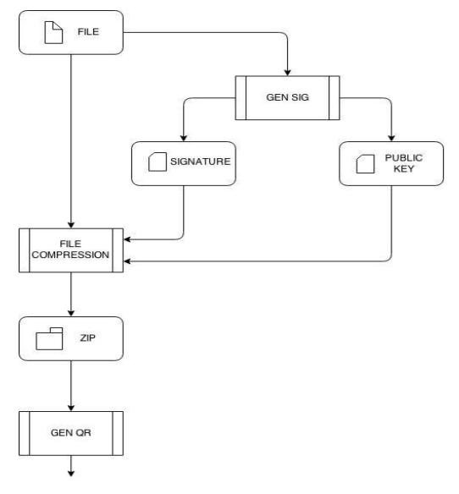

Mô hình giải mã:
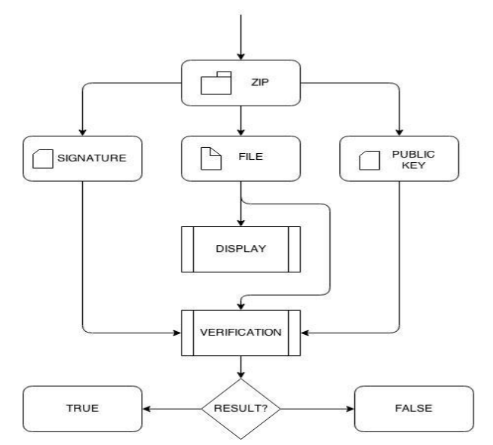

Ứng dụng của mã QR:

Kiểm kê thông tin của hàng hóa, thông tin sản phẩm.

Thông tin cá nhân: trên danh thiếp.

Lưu trữ URL: chỉ cần quét mã QR có URL, sau đó trình duyệt tự động mở.

Biết được thông tin các chuyến xe khi quét mã tại các bến xe buýt, xe lửa, tàu điện ngầm.

Tại bảo tàng: Trên các vậy trưng bày có mã QR, người dùng chỉ cần quét mã là có thể biết được thông tin chi tiết và cập nhật về vật thể đó.

Dùng để mua hàng ở bất cứ đâu: người dùng khi đi tàu điện ngầm, xe buýt ... nếu thích món hàng được quảng cáo trên đó, họ có thể đặt hàng ngay lập tức qua QR Code và Mobile Internet.

Sử dụng tại siêu thị: để biết thông tin như thành phần dinh dưỡng của thực phẩm cần mua.

Sử dụng tại nhà hàng, khách sạn, quán cà phê: để biết công thức và cách chế biến đồ ăn, thức uống, thông tin khách sạn.

Sử dụng với đồ dùng cá nhân (ô tô, áo thun…): cung cấp thông tin chi tiết về mặt hàng, xuất xứ, giá cả.

Trong truyền thông: thay thế dần quảng cáo bằng in ấn và phát tờ rơi. Thay vào đó là các mã QR Code sẽ chứa các thông tin thương hiệu trên các ấn phẩm, bảng hiệu cửa hàng, bảng, biển quảng cáo.

Các phiên bản của mã:
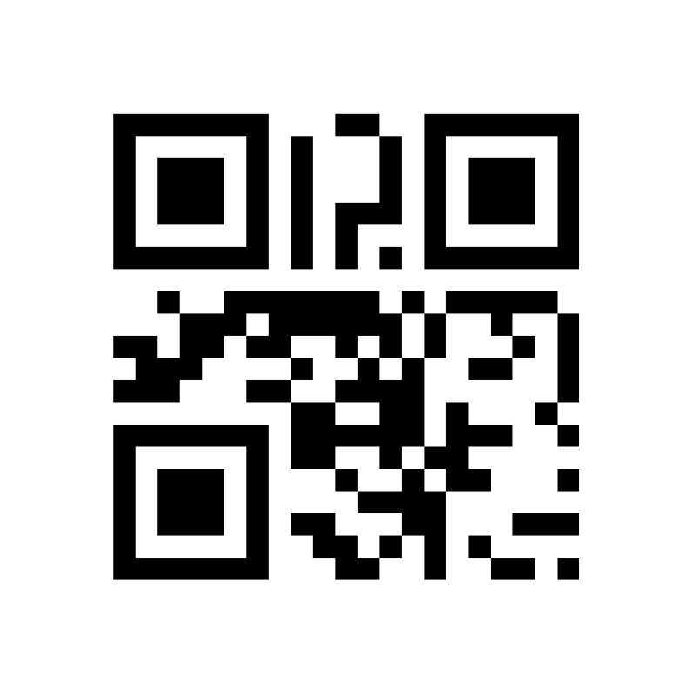

Phiên bản 1 (21 × 21). Nội dung: Ver1
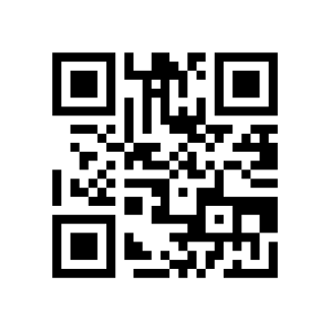

Phiên bản 2 (25 × 25). Nội dung: Phiên bản 2
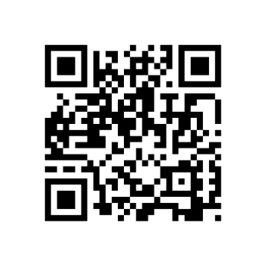

Phiên bản 3 (29 × 29). Nội dung: Mã QR phiên bản 3
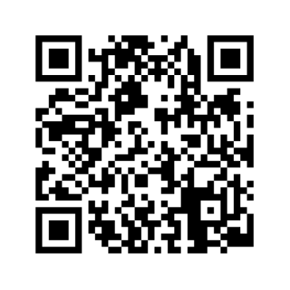

Phiên bản 4 (33 × 33). Nội dung: Mã QR phiên bản 4, tối đa 50 ký tự
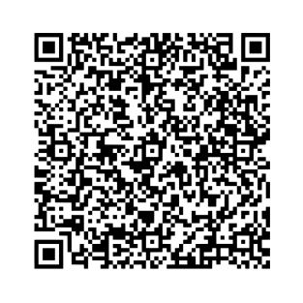

Phiên bản 10 (57 × 57). nội dung: "phiên bản 10 mã qr, lên đến 174 char ở mức h, có mẫu 57x57 và mỗi lỗi sửa chữa lỗi để đi qua.
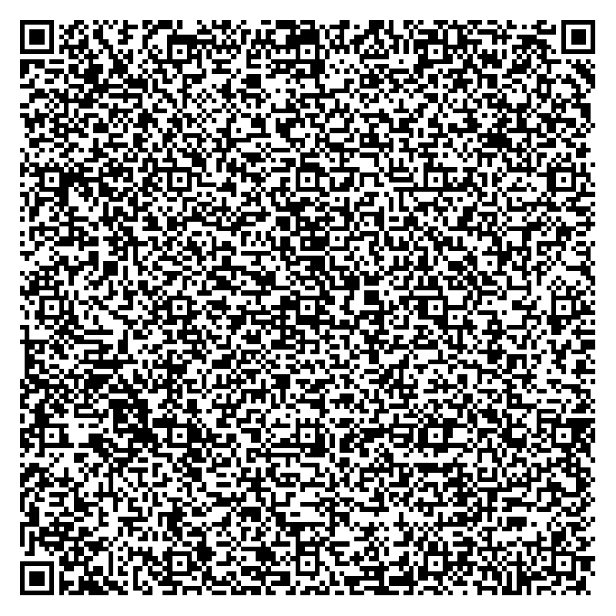

Phiên bản 25 (117 × 117) Nội dung: 1.269 ký tự của văn bản ASCII mô tả Mã QR
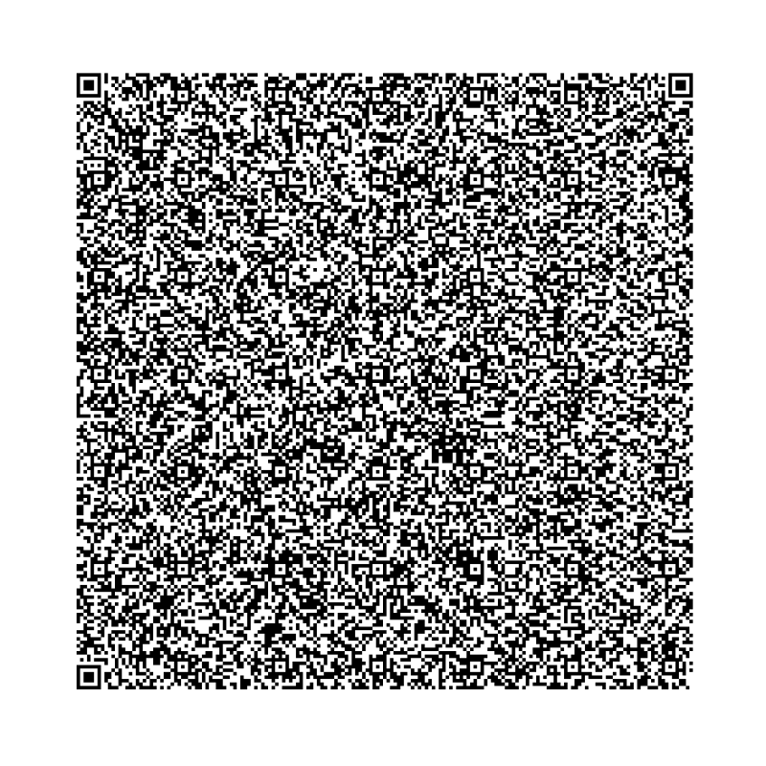

Phiên bản 40 (177 × 177)

Quá Trình Quét Mã Qr Trên Giấy Phép Lái Xe

Những thông tin hiển thị khi quét thành công
Khi quét mã QR thì người dùng sẽ nhận được các thông tin sau:
- Số giấy phép lái xe
- Họ và tên người chủ sở hữu giấy phép lái xe
- Ngày tháng năm sinh người chủ sở hữu giấy phép lái xe
- Loại (Hạng) bằng lái
Các loại bằng lái xe:
- Bằng lái xe A1, A2, A3.
- Bằng lái xe A4, B1, B2.
- Bằng lái xe C, D, E, F.
Mỗi loại bằng này áp dụng cho các đối tượng khác nhau và có các thời hạn khác nhau, tối thiểu là 5 năm. Ngoài CSGT, người điều khiển xe máy đến tài xế xe khách, xe tải cũng có thể sử dụng tính năng quét mã QR để kiểm tra giấy phép lái xe.

Quá trình quét mã
Bằng cách quét mã QR của trên giấy phép lái xe, người trực chốt giao thông có thể kiểm tra thông tin trên giấy phép lái xe của người tham gia giao thông một cách chính xác nhất. Thông qua việc quét mã QR, có thể xác định được chứng chỉ là thật hay giả. Người kiểm tra có thể sử dụng các ứng dụng quét mã vạch giấy phép lái xe trên điện thoại thông minh để tra cứu thông tin này. Dưới đây là một trong nhiều cách để có thể quét mã QR Code:

Bước 1: Tải và cài đặt ứng dụng quét mã vạch QR qua ứng dụng quản lý giấy phép lái xe Việt trên smartphone.

Bước 2: Chúng ta khởi động app, tiến hành cấp quyền cho ứng dụng quản lý giấy phép lái xe việt được hoạt động một số chức năng trên điện thoại bằng cách nhấn cho phép tại giao diện chính của ứng dụng, bạn chọn vào biểu tượng mã QR.

Bước 3: Bạn di chuyển camera của điện thoại tới vị trí có mã QR (Nằm ở phía sau của bằng lái xe).
Khi ứng dụng đọc được mã, sau đó sẽ hiển thị các thông tin về loại bằng bạn đang sử dụng ngay sau đó tương ứng với phương tiện của người dùng khi họ đang tham gia giao thông. Ngoài ra, nếu điện thoại bạn có sẵn các ứng dụng quét mã hoặc đã cài ứng dụng Zalo, bạn cũng có thể dùng những chức năng này để quét mã vạch.

Tác dụng đối với trong quản lý giấy phép lái xe
Tránh các trường hợp trên thị trường hiện nay đang rao bán rất nhiều loại bằng, giấy tờ giấy phép lái xe giả. Các thông tin về giấy phép đã được lưu trên cơ sở dữ liệu của Cục giao thông đường bộ. Khi các đồng chí trực chốt giao thông chỉ cần dùng một cái điện thoại di động thông minh để quét mã QR, lúc đó thông tin của người chủ thẻ sẽ được hiện thị tất cả trên màn hình điện thoại. Giúp cho việc kiểm tra và quản lý dễ dàng hơn. Việc sinh ra gán mã QR lên giấy phép lái xe là vô cùng hợp lí để có thể khắc phục được các tình ra khi người tham gia giao thông chỉ đi mua bằng mà không tự mình thi để có được.

Ưu điểm và nhược điểm của mã QR Code:

Ưu điểm:

Dung lượng cao, lưu trữ nhiều dữ liệu hơn, cho phép lưu trữ nội dung thực chứ không chỉ là ID hoặc tài liệu tham khảo.

Yêu cầu ít dung lượng hơn, nhận cùng một dữ liệu được lưu trữ trên một diện tích bề mặt nhỏ hơn nhiều.

Chống bụi và chống hư hại, ngay cả khi bị hỏng, chúng vẫn có cơ hội đọc được.

Có thể đọc từ mọi hướng, quét chúng từ mọi góc độ, người đọc không cần căn chỉnh theo hướng của mã.

Cấu trúc bổ sung, dữ liệu có thể được tách thành nhiều mã khi được quét và có thể được kết hợp để tạo lại nội dung ban đầu.

Nhược điểm: Không thể quét nếu không có mạng. Nếu là người lần đầu tiên tiếp xúc với mã QR, chắc chắn bạn sẽ gặp không ít khó khăn. Đặc biệt là đối với những người cao tuổi hoặc những người chưa tiếp xúc nhiều với Internet.

Kết Luận
Tóm lại, chúng tôi đã trình bày tình hình hiện nay và một số giải thuật trong công nghệ mã QR. Tài liệu trên cũng còn nhiều thiếu sót, chúng tôi chưa cơ hội tìm hiểu sâu vào bên trong phần kỹ thuật, cũng như chưa giải thích rõ ưu và nhược điểm của công nghệ. Bài báo khoa học trên chúng tôi đã giúp mọi người nắm được các khái niệm, tình hình hiện nay, các giải thuật tạo và quét mã. Qua những kiến thức đã tìm hiểu thì chúng ta có thể thấy được tầm quan trọng của công nghệ này trong thời kì đổi mới, công nghệ này giúp cho các cửa hàng, ngân hàng, cục giao thông,..dễ dàng thanh toán hoặc kiểm tra thông tin. Mong rằng công nghệ mã QR này có thể phát triển, áp dụng rộng rãi hơn trên tất cả các ngành công nghiệp ứng dụng hiện nay. Hơn nửa, qua bài báo khoa học này đã giúp cho chúng tôi và đồng thời giúp cho các bạn nắm thêm được những kiến thức cơ bản về công nghệ quét mã QR. Trong tương lai không xa chúng tôi sẽ tìm hiểu thêm những phương pháp, giải thuật triển khai của công nghệ này và có thể đi sâu hơn vào phần kĩ thuật.

Tài Liệu Tham Khảo
- Le Linh (2020), “Mã QR Code là gì? Dùng để làm gì? Cách tạo mã QR nhanh chóng, đơn giản”, truy cập ngày 1/9/2021, <https://www.thegioididong.com/hoi-dap/ma-qr-code-la-gi-dung-de-lam-gi-cach-tao-ma-qr-nhanh-chong-1309185>.
- Congnghemavach(2019),” Mã Qr Code Là Gì? Hướng Dẫn Cách Tạo Và Sử Dụng Mã Qr Code”, truy cập ngày 1/9/2021, <https://congnghemavach.com.vn/ma-qr-code-la-gi-huong-dan-cach-tao-va-su-dung-ma-qr-code/>.
- Vinid (2020), “Mã vạch sản phẩm là gì? Quét mã vạch sản phẩm biết được gì?”, truy cập ngày 1/9/2021, <https://vinid.net/the-le/ma-vach-san-pham-la-gi-quet-ma-vach-san-pham-biet-duoc-gi/ >.
- Nguyễn Thanh Tuấn (2020), “3 cách tạo Barcode, mã vạch Online miễn phí, tốt và dễ dàng nhất”, truy cập ngày 1/9/2021, < https://www.thegioididong.com/game-app/3-cach-tao-barcode-ma-vach-online-mien-phi-tot-va-de-dang-1304800>.
- Trấn Thành(2019), “Cách Quét Mã QR Bằng Lái Xe A1, A2, B1, B2, C ...”, truy cập ngày 1/9/2021, <https://thuthuat.taimienphi.vn/cach-quet-ma-qr-bang-lai-xe-59887n.aspx>.
- Tuấn Phùng (2020), “Bằng lái xe có mã QR để xác minh thật - giả trong tích tắc”, truy cập ngày 1/9/2021, <https://tuoitre.vn/bang-lai-xe-co-ma-qr-de-xac-minh-that-gia-trong-tic-tac-20200608174655437.htm>.
- Thanh Thanh (2020), “Bằng lái xe cũ có phải đổi sang loại mã QR?”, truy cập ngày 1/9/2021, <https://thethao247.vn/349-bang-lai-xe-cu-co-phai-doi-sang-loai-ma-qr-d207147.html>.
- LĐO, Nhóm PV (2021), “Nạn làm giả giấy phép lái xe kiểu mới: Công khai rao bán, giả luôn cả mã QR”, truy cập ngày 1/9/2021, <https://laodong.vn/xa-hoi/nan-lam-gia-giay-phep-lai-xe-kieu-moi-cong-khai-rao-ban-gia-luon-ca-ma-qr-885872.ldo>.
- Minh Trang (2021), “Từ 1-6, bằng lái xe mới phải có mã quét QR”, truy cập ngày 1/9/2021, <https://nhandan.vn/tin-tuc-xa-hoi/tu-1-6-bang-lai-xe-moi-phai-co-ma-quet-qr-460953>.
- Thạch Vũ (2020), “Giấy phép lái xe bắt buộc phải có mã QR”, truy cập ngày 1/9/2021, <http://doanhnghiepvn.vn/chuyen-doi-so/giay-phep-lai-xe-bat-buoc-phai-co-ma-qr/20200610104250080>.
- Icheck (2020), “Hướng dẫn cách kiểm tra bằng lái xe thật giả, check mã QR bằng lái xe”, truy cập ngày 1/9/2021, <https://icheck.com.vn/cach-kiem-tra-bang-lai-xe-that-gia/ >.
- Tin Tức (2021), “Hướng Dẫn Cách Quét Mã QR Bằng Lái Xe”, truy cập ngày 1/9/2021, <https://hoclaixehcm.edu.vn/huong-dan-cach-quet-ma-qr-bang-lai-xe/ >.
- Trunng Tam Sviet (2020), “Cách phân biệt bằng lái xe ô tô giả & Chính sách quét mã QR”, truy cập ngày 1/9/2021, <https://sviet.net/cach-phan-biet-bang-lai-xe-o-to-gia-chinh-sach-quet-ma-qr/ >.
- Huỳnh Trâm (2020), “Barcode là gì? Giải đáp các thắc mắc về barcode”, truy cập ngày 1/9/2021, <https://www.careerlink.vn/cam-nang-viec-lam/kien-thuc-kinh-te/barcode-la-gi>.
- Quangcaohieuqua (2020), “Khái Niệm Và Lợi Ích Của Mã Xác Thực Qr Code”, truy cập ngày 1/9/2021, <https://quangcaohieuqua.com.vn/icheck/khai-niem-va-loi-ich-cua-ma-xac-thuc-QR-Code-85>.
- Mrs Hoàng Quyên (2021), “Lợi ích sử dụng QR Code như thế nào”, truy cập ngày 1/9/2021, <https://www.way.com.vn/loi-ich-cua-viec-su-dung-qr-code-nhu-the-nao-.html>.
- Hana (2018), “Những Lợi Ích Của Qr Code Đối Với Khách Hàng Và Doanh Nghiệp”, truy cập ngày 1/9/2021, <https://hana.ai/nhung-loi-ich-cua-qr-code-doi-voi-khach-hang-va-doanh-nghiep/>.
- Hoàng Đỗ (2020), “Mã QR là gì ? Lợi ích việc sử dụng mã QR”,truy cập ngày 1/9/2021, <https://lafactoriaweb.com/ma-qr-la-gi>.
- Lương Thuận (2021), “Lợi ích và Ứng dụng của mã QR tùy chỉnh là gì?”, truy cập ngày 1/9/2021, <https://funix.edu.vn/chia-se-kien-thuc-2/loi-ich-va-ung-dung-cua-ma-qr-tuy-chinh-la-gi/ >.
- Admin (2020), “Phân Biệt QR Code Và Barcode”, truy cập ngày 1/9/2021, <https://qrcode-solution.com/blog/phan-biet-qr-code-va-barcode/>.
- Lê Minh Tân (2020), “3 phần mềm quét mã vạch, kiểm tra hàng thật tốt nhất hiện nay”, truy cập ngày 1/9/2021, <https://www.dienmayxanh.com/kinh-nghiem-hay/3-phan-mem-quet-ma-vach-kiem-tra-hang-that-tot-nha-1228040>.
- Lan Vũ (2021), “Cách quét mã QR trên smartphone đơn giản nhất”, truy cập ngày 1/9/2021, <https://luatvietnam.vn/tin-phap-luat/quet-ma-qr-230-16369-article.html>.
- Sapo (2021), “Giải mã QR Code – Công cụ Marketing Online hiệu quả cho các shop kinh doanh nhỏ”, truy cập ngày 1/9/2021, <https://www.sapo.vn/blog/qr-code-cong-cu-marketing-online-moi-p1>.
- Smartlifevn (2018), “QR Code và ưu điểm vượt trội trong thời đại internet”, truy cập ngày 1/9/2021, <https://smartlifevn.com/en/qr-code-va-uu-diem-vuot-troi-trong-thoi-dai-internet-p2/ >.
- Baoninhsunrise (2021), “Quét Mã Qr Để Làm Gì”, truy cập ngày 1/9/2021, <https://baoninhsunrise.com/quet-ma-qr-de-lam-gi/ >.
- Văn Nam – trí Dũng (2020), “Giấy phép lái xe mới sử dụng mã quét QR để chống gian lận”, truy cập ngày 1/9/2021, <http://thoibaotaichinhvietnam.vn/pages/xa-hoi/2020-06-09/giay-phep-lai-xe-moi-su-dung-ma-quet-qr-de-chong-gian-lan-87873.aspx >.
- Thy Nhung (2020), “In mã QR trên bằng lái: Hạn chế gian lận”, truy cập ngày 1/9/2021, <https://plo.vn/do-thi/giao-thong/in-ma-qr-tren-bang-lai-han-che-gian-lan-927809.html#:~:text=Theo%20t%C3%ACm%20hi%E1%BB%83u%20c%E1%BB%A7a%20PV,IPI%20m%C3%A3%20h%C3%B3a%20th%C3%B4ng%20tin.>.
- Thảo Lê (2021), “Cách phân biệt Barcode và QR Code đơn giản nhất hiện nay”, truy cập ngày 1/9/2021, <https://cloudify.vn/cach-phan-biet-barcode-va-qr-code-don-gian-nhat-hien-nay/ >.
- Wwin (2020), “So sánh Barcode và QR Code”, truy cập ngày 1/9/2021, <https://wwin.vn/so-sanh-barcode-va-qr-code/ >.
- tinnhanh247.net (2020), “Hiểu rõ về QR Code Và Barcode, Phân Biệt QR Code Và Barcode”, truy cập ngày 1/9/2021, <http://support.bizstore.vn/qr-code-va-barcode>.
- mondayvietnam (2021), “Phân Biệt Mã Vạch Thông Thường Và Mã Qr”, truy cập ngày 1/9/2021, <https://mondayvietnam.com/phan-biet-ma-vach-thong-thuong-va-ma-qr/ >.
- goacademy (2021), “Barcode là gì? Phân biệt QR Code và Barcode để sử dụng hiệu quả”, truy cập ngày 1/9/2021, <https://goacademy.vn/barcode-la-gi-phan-biet-qr-code-va-barcode-de-su-dung-hieu-qua/ >.
- baomoi.com-dienmayxanh.com (2020), “Cách Phân Biệt Sản Phẩm Thật Giả Qua Mã Vạch Trên Bao Bì”, truy cập ngày 1/9/2021, <https://khangthanh.com/Tin-tuc-khac/Cach-phan-biet-san-pham-that-gia-qua-ma-vach-tren-bao-bi-1382.html >.
- Vy Hạ (2021), “Mã Barcode, Qr Code Là Gì? Ứng Dụng Của Từng Loại”, truy cập ngày 1/9/2021, <https://tinhocnguyentai.com/ma-barcode-qr-code-la-gi-ung-dung-cua-tung-loai/ >.
- Duy lanh (2018), “Sự khác biệt giữa mã qr code và mã số mã vạch, không phải ai cũng biết ?”, truy cập ngày 1/9/2021, <http://baniglobal.com/su-khac-biet-giua-ma-qr-code-va-ma-so-ma-vach-ban-da-biet >.
- Phạm Đậu (2018), “Code là gì ? So sánh mã vạch (barcode) và QR code”, truy cập ngày 1/9/2021, <https://tudiencuocsong.com/code-la-gi.html >.
- Vinacheck (2020), “Mã QR code là gì? Mã QR code được ứng dụng thế nào tại Việt Nam?”, truy cập ngày 1/9/2021, <https://vinacheck.vn/ma-qr-code-la-gi-tim-hieu-ve-ma-qr-code_487.html >.
- luatsux.vn (2021), “Quyền lợi trên thẻ BHYT, CCCD gắn chíp, bằng lái xe từ mã QR”, truy cập ngày 1/9/2021, <https://luatsux.vn/quyen-loi-tren-the-bhyt-cccd-gan-chip-bang-lai-xe-tu-ma-qr/ >.
- Trần Duy (2021), “Vì sao nhiều lái xe không qua được chốt bằng mã QR Code cũ?”, truy cập ngày 1/9/2021, <https://www.baogiaothong.vn/vi-sao-nhieu-lai-xe-khong-qua-duoc-chot-bang-ma-qr-code-cu-d522985.html >.
- Quetmavach (2020), “Hướng dẫn quét mã vạch bằng lái xe để kiểm tra bằng lái”, truy cập ngày 1/9/2021, <https://quetmavach.com/huong-dan-quet-ma-vach-bang-lai-xe-de-kiem-tra-bang-lai-1687.html >.
- epak.vn (2020), “Tem QR code và tem Barcode”, truy cập ngày 1/9/2021, <https://epak.vn/tem-qr-code-va-tem-barcode/ >.
- MEGATECH (2017), “8 lợi ích của mã vạch”, truy cập ngày 1/9/2021, <https://aidcvn.com/8-loi-ich-cua-ma-vach.html >.
- tgslaw.vn (2019), “Lợi ích khi sử dụng mã số mã vạch”, truy cập ngày 1/9/2021, <https://tgslaw.vn/loi-ich-khi-su-dung-ma-so-ma-vach.html >.
- Thanh trực (2011), “Kiến thức cần biết về QR Code”, truy cập ngày 1/9/2021, <https://tuoitre.vn/kien-thuc-can-biet-ve-qr-code-448799.htm >.
- sale@printgo.vn (2021), “Mã Qr Là Gì? Sự Khác Biệt Giữa Mã Qr Với Mã Vạch Truyền Thống”, truy cập ngày 1/9/2021, <https://printgo.vn/ma-qr-la-gi-su-khac-biet-giua-ma-qr-voi-ma-vach-truyen-thong-v2194 >.
- torog.vn (2020), “Ứng dụng QR Code là gì? Công nghệ 4.0 sẽ làm thay đổi ngành F&B”, truy cập ngày 1/9/2021, <https://torog.vn/news/ung-dung-qr-code-la-gi--cong-nghe-4-0-se-lam-thay-doi-nganh-f-b >.
- Nguyễn Quốc Vinh (2019), “Làm gì khi máy đọc mã vạch bị lỗi?”, truy cập ngày 1/9/2021, <https://vinhnguyen.vn/lam-gi-khi-may-doc-ma-vach-bi-loi.html >.
- fasolutions.vn (2020), “4 Lưu Ý Về Các Lỗi Khi Sử Dụng Mã QR Code”, truy cập ngày 1/9/2021, <https://www.fasolutions.vn/4-luu-y-ve-cac-loi-khi-su-dung-ma-qr-code/ >.
- temnhan24h (2020), “Mã vạch 1D và 2D khác nhau như thế nào?”, truy cập ngày 1/9/2021, <https://temnhan24h.com/ma-vach-1d-va-2d-khac-nhau-nhu-the-nao/ >.
- quetmavach (2020), “Những điều cần biết về mã vạch ô vuông QR Code”, truy cập ngày 1/9/2021, <https://quetmavach.com/nhung-dieu-can-biet-ve-ma-vach-o-vuong-qr-code-493.html >.
- seo.edu.vn (2021), “QR Code là gì? Tầm quan trọng của QR Code trong đời sống hiện nay”, truy cập ngày 1/9/2021, <https://seo.edu.vn/tin-tuc/qr-code-la-gi-tam-quan-trong-cua-qr-code-trong-doi-song-hien-nay.html >.
- Quora, Wikihow (2016). “Kiểm tra hàng fake bằng mã vạch - sự thật ai cũng đang nhầm tưởng”, truy cập ngày 1/9/2021, <https://kenh14.vn/kiem-tra-hang-fake-bang-ma-vach-su-that-ai-cung-dang-nham-tuong-20160830161230315.chn >.
- Lê Thị Phương Lan (2021), “QR Code là gì và tại sao mã QR Code lại quan trọng và giúp ích cho cá nhân”, truy cập ngày 1/9/2021, <https://nhanhoa.com/tin-tuc/qr-code-la-gi.html >.
- Huyền Linh (2018), “Vậy, code là gì? Nguồn gốc và mục đích sử dụng ra sao? Nó có giúp ích gì cho doanh nghiệp và cá nhân hay không?”, truy cập ngày 1/9/2021, <https://wikihoidap.org/code-la-gi >.
- Thanh Thanh (2020), “QR Code ngày càng phổ biến rộng rãi tại Việt Nam”, truy cập ngày 1/9/2021, <http://congnghevadoisong.vn/qr-code-ngay-cang-pho-bien-rong-rai-tai-viet-nam-d35501.html>.
- Nguyễn Thịnh (2021), “Bùng nổ công nghệ QR Code ở Việt Nam: "Bảo bối" chống dịch Covid-19 và hơn thế nữa”, truy cập ngày 1/9/2021, <https://danviet.vn/bung-no-cong-nghe-qr-code-o-viet-nam-bao-boi-chong-dich-covid-19-va-hon-the-nua-bai-2-20210826004830664.htm>.

